
"איש הפח" מתוך הקוסם מארץ עוץ – קהילות לומדות תשע"ה
שם הפעילות: איש הפח
המפתח: מלכה יאיון
מטרות הפעילות: הגברת המוטיבציה ללמידת הנושא חמצון חזורבהתמקדות במושג קורוזיה באמצעות שילוב סיפור ודרמה
המלצה לשילוב: ניתן לשלב אותו בנושא חמצון חיזור להגברת המוטיבציה ללמידת הנושא, ביחוד בנושא קורוזיה.

איש הפח מתוך "הקוסם מארץ עוץ"

… דורותי הביטה באיש הפח. ראשו וזרועותיו היו מחוברים אל גופו בצירים. והוא ניצב כך בלי נוע, ליד עץ גדוע למחצה, נראה כאילו אינו מסוגל לזוז.
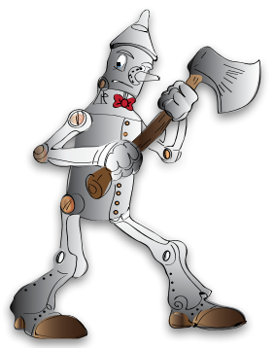
טוטו פרץ בנביחות זעם וניסה לנשוך את רגלו. אולם התוצאה היחידה הייתה שהוא הכאיב לשיניו בעת שגרם לריקוע של הפח הקשה.
במאמץ רב הניע איש הפח את פיו ואמר:
"אני כבר עומד פה זמן רב, הצירים שלי כל כך חלודים עד שאיני יכול להניע אותם עוד והם ממש מתפוררים."
"מה אוכל לעשות למענך?" שאלה דורותי.
"את חייבת לעצור את תהליך הקורוזיה".
"תהליך המה?" שאלה.
"ההחלדה, חמצון הברזל" השיב איש הפח שלמעשה עשוי מברזל. "את חייבת לעזור לי איך? שאלה דורותי.

איך ניתן לעזור לאיש הפח?
בגיליון מורי הכימיה, "על כימיה", זה. גיליון 26, עמ' 56-58, יולי 2015, יש שאלה המתבססת על קטע זה: http://chemcenter.weizmann.ac.il/_Uploads/dbsAttachedFiles/56-58.pdf

